高一语文试题
2015.2
本试卷分第I卷（选择题）和第Ⅱ卷（非选择题）两部分。共150分，考试时间150分钟。
注意事项：
选择题选出答案后，用2B铅笔把答题卡上对应题目的答案标号涂黑。如需改动，用橡皮擦干净，再选涂其它答案。非选择题用0. 5mm黑色中性笔写在答题卡对应区域。

第I卷（共36分）
一、（15分，每小题3分）
1．下列词语中加点的字，注音全都正确的一项是
A．碾轧(yà) 梦魇(yè) 兴奋(xīng) 半身不遂(suì)
B．桎梏(kù) 窥伺(sì) 荆杞(jǐ) 溘然长逝(kè)
C．悲恸(tòng) 山坳(ào) 扁舟(piān) 济济一堂(jǐ)
D．谂知(shěn) 倥偬(cōng) 砧板(zhōn) 蹑手蹑脚(niè)
2．下列各句中，没有错别字的一句是
A.唐代诗人以狂放不羁的浩叹、悲愤沉郁的诗情和迷离凄美的伤感，表达了各自不同的 人生感悟。
B．倡导非暴力运动的马丁·路德·金，为了黑人民权赴汤蹈火，陨身不恤，赢得了美国民众永远的爱戴。
C．我秉持正直的热枕，献身效劳国家已经45载，我希望因为能力薄弱而犯的过失，会随着我不久以后长眠地下而淹没无闻。
D．面对内外交困的经济形势，俄罗斯总统普京在发表2014年度国情恣文时自信依旧。
不过，人们更关心的是硬汉如何带领俄罗斯度过当前经济难关。
3．依次填人下列各句中横线处的词语，最恰当的一项是
①2014年12月19日，德州市陵城区成立。陵县撤县设区后，德州市城区面积、常住人口均有不同程度增加， 我国“大城市”行列。
②作为传统文化项目，上海文庙每年都以庙会的形式举行许愿活动，让莘莘学子在孔子像 前表达志向，接受中华传统文化的____。
③2015年1月8日《黑龙江晨报》____，最高人民检察院渎职侵权检察厅近期已将哈 尔滨市“1·2”火灾事故等4起重大事故作为重点案件进行挂牌督办。
A．跃居熏染披露 B．跻身 熏陶披露
C．跃居 熏陶 透露 D．跻身 熏染 透露
4．下列各句中，加点的熟语使用最恰当的一项是
A.全国道德模范龚全珍老人建国初随丈夫甘其昌将军回到江西老家，当时农村条件极为 艰苦，她却安之若素，在乡村教师岗位上几十年如一日，为乡亲们办了很多好事。
B．春的气息伴着清风扑面而来，催开了娇艳的花朵，唤醒了蛰伏一冬的昆虫，春意阑珊的美景让人陶醉。
C．生活在这片土地上的人们，暮鼓晨钟地辛勤劳作，几乎没有片刻喘息，究竟是一种什么样的信念支撑起他们的筋骨呢？
D．一方面利用美国的战略机遇，另一方面又从中国的经济发展中获取利益。澳大利亚想 继续“脚踏两只船”，外媒称将很难行得通。
5．下列各句中，没有语病的一项是
A.持续两个多月的违法“占中”，给香港造成诸多直接或潜在的破坏，严重妨碍以至损害 了香港的社会秩序、经济民生和法治根基。
B．近期上映的3D版《智取威虎山》，有枪林弹雨亦有刀光剑影，有军民情深也有侠之豪 情，是一部叫好又叫座的现代英雄史诗。
C．虽然剪纸制作简便，造型单纯，但能够充分反映百姓的生活内涵，具有浓郁的民俗特 色，是中国农村众多民间美术形式的浓缩。
D．批评学生先要弄清事情的前因后果，否则批评过头或无端发泄愤怒，很可能造成对毫 不知情或偶有小错的人受到伤害。
二、（9分，每小题3分）
阅读读下面文字，完成6～8题。
中国创新精灵画出世界风景
钟 声
①厚度0. 01毫米的柔性手机显示屏能够带来什么？中国深圳的一家科技公司作出了回答——它打造出世界上最薄的手机显示屏，意味着手机显示屏可以被轻易展开，不仅方便阅读，而且轻薄省电。行业人士认为，这项创新至少将改变手机和平板电脑分离的现状。
②来自中国的突破性成果还有很多。全新研制的固态材料“全碳气凝胶”，密度是空气的1/6，成为迄今为止世界上的“最轻材料”；实验中首次观测到量子反常霍尔效应，有望解决电脑发热问题和摩尔定律的瓶颈问题；抵御黑客攻击的远程量子密钥分发系统的安全距离被扩展至200公里，创造新的世界纪录……再加上阿里巴巴、腾讯、华为等一批中国企业进入全球最具创新力企业榜单，难怪乎去年下半年面世的《山寨中国的终结》一书在英美引起了广泛关注。世界越来越意识到，中国与发达国家在创新领域的差距正在不断缩小。
③经济学家弗里曼曾经指出：“技术创新不是一个孤立的现象，而正相反，技术创新是解释经济周期的关键因素，而且通常是经济增长的动力。”今天，创新正日益成为驱动中国经济可持续发展的亮点。2014年岁末，咨询公司麦肯锡的一位资深研究员感慨，如今预测中国经济走势，再也不能对创新端加以忽视。
④创新能力的持续提高有赖于创新文化的形成。在硅谷，一批批创业公司的蓬勃发展是一个非常神奇的现象。单看某个小公司，可能只是“毛毛虫”级别的企业，但千万个“毛毛虫”在市场上搏杀，却诞生了惊人的创造力和生产力。
⑤类似的故事，如今也在中国不少地方出现。不久前，英国《金融时报》记录了清华大学某个地下室里发生的故事：天使投资者与这所大学的学生和校友正在开发一些产品——最新的电动摩托车、价格适中的三维打印机、可穿戴健康监测设备……报道末尾，记者引用一位创业者的话说，中国的创新精灵已经被放出瓶子，把它塞回去是不太可能的。
⑥相当长一段时间以来，创新能力不足被不少人视为中国经济的最大短板，有人甚至冷嘲热讽——中国文化、体制难以孕育创新。而从全球范围来看，发展中国家在创新领域遭遇瓶颈也十分普遍。在一些陷入“中等收入陷阱”的国家，创新能力迟迟难以提高也是经济停滞不前的一个重要原因——经济起步阶段的成本优势失去后，创新能力滞后导致新的发展优势迟迟难以建立。由此来看，中国实施创新驱动发展战略所取得的进展，对于新兴市场经济体及时实现转型升级、提高自身竞争力，也具有一定的启示意义。
⑦在全球范围内，科学技术越来越成为推动经济社会发展的主要力量，创新驱动是大势所趋。当大众创业、万众创新成为中国发展的新动力，中国的经济表现也将会随之迈上新台阶。
（选自2015年01月06日《人民日报》）
6．下列各项，不能体现“中国创新精灵画出世界风景”的一项是
A.深圳一家科技公司打造出厚度0.01毫米的手机显示屏
B．密度是空气的1／6的固态材料“全碳气凝胶”成为“最轻材料”
C．抵御黑客攻击的远程量子密钥分发系统的安全距离被扩展至200公里
D．天使投资者与清华大学的学生和校友开发出最新的电动摩托车等产品
7．下列对文章内容及思路理解不正确的一项是
A.第①②段列举中国的诸多突破性成果来证明中国与发达国家在创新领域的差距正在 不断缩小。
B．第③段引用的麦肯锡一位研究员的言论证明了创新正日益成为驱动中国经济可持续 发展的亮点。
C．第④⑤段运用举例论证方法，突出中国的创新能力的持续提高也有赖于创新文化的 形成。
D．第⑥⑦段用中国实施创新驱动发展战略所取得的成就，驳斥了中国文化、体制难以孕育创新的谬论。
8．下列表述，符合原文内容的一项是
A.来自中国的技术创新方面的突破性成果已经引起了英美发达国家的广泛关注。
B．中国作为发展中国家在创新领域遭遇瓶颈，目前中国经济的最大短板是创新能力不足。 C．陷入“中等收入陷阱”的国家，创新能力迟迟难以提高是经济停滞不前的重要原因之
一。
D．科学技术成为推动经济社会发展的决定力量，中国的经济表现也将会随之迈上新台阶。
三、（12分，每小题3分）
阅读下面的文言文，完成9～12题。
桃花涧修禊诗序
宋 濂
浦江县北行二十六里，有峰耸然而葱蓓者，玄麓山也。山之西，桃花涧水出焉。乃至正丙申三月上巳，郑君彦真将修禊事于涧滨，且穷泉石之胜。
前一夕，宿诸贤士大夫。厥明日，既出，相帅向北行，以壶觞随。约二里所，始得涧流，遂沿涧而入。水蚀道几尽，肩不得比，先后累累如鱼贯。又三里所，夹岸皆桃花，山寒花开迟，及是始繁。又三十步傀石人立，高可十尺余，面正平，可坐而箫，曰凤箫台。又六七步，奇石怒出，下临小洼，泉冽甚，宜饮鹤，曰饮鹤川。又五六步，水左右屈盘，始南逝，曰五折泉。又四十步，从山趾斗折入涧底，水汇为潭。潭左列石为坐，如半月，其上危岩墙峙，飞泉中泻，遇石角激之，细沫散潭中，点点成晕，真若飞雨之骤至，曰飞雨洞。洞傍皆山，峭石冠其颠，遥望见之，病登陟之劳，无往者。
还至石坛上，各敷茵席，夹水而坐。呼童拾断樵，取壶中酒温之，实髹觞①中。觞有舟，随波沉浮，雁行下。稍前有中断者，有属联者，方次第取饮。时轻飙东来，觞盘旋不进，甚至逆流而上，若相献酬状。酒三行，年最高者命列觚翰②，人皆赋诗二首，即有不成，罚酒三巨觥。众欣然如约，或闭目潜思；或拄颊上视霄汉；或与连席者耳语不休；或运笔如风雨，且书且歌；或句有未当，搔首蹙额向人；或持卷授邻坐者观，曲肱看云而卧。皆一一可画已而诗尽成杯行无算迨罢归日已在青松下。
又明日，郑君以兹游良欢，集所赋诗而属濂以序。濂按《韩诗内传>，三月上巳，桃花水下之时，郑之旧俗，于溱、洧③两水之上招魂续魄，执兰草以祓除不祥。今去之二千载，虽时异地殊，而桃花流水，则今犹昔也。其远裔能合贤士大夫以修禊事，岂或遗风尚有未泯者哉？虽然，无以是为也。为吾党者，当追浴沂之风徽，法舞雩之咏叹，庶几情与境适，乐与道俱，而无愧于孔氏之徒。无愧于孔氏之徒，然后无愧于七尺之躯矣，可不勖哉！濂既为序其游历之胜，而复申以规箴如此。他若晋人兰亭之集，多尚清虚，亦无取焉。郑君名铉，彦真字也。
（选自《明代散文名篇选读>，有删改）
【注】①髹( xiū)觞：漆制的酒杯。②觚(gū)翰：指纸笔。觚，古人用以书写的木简。翰，毛笔。③溱、
洧( zhēn wěi)：溱水和洧水，郑国的两条水名。
9．对下列句子中加点的词的解释，不正确的一项是
A. 水蚀道几尽，肩不得比 比：并列，挨着
B．其上危岩墙峙 危：危险
C．病登陟之劳 病：担忧
D．可不勖哉 勖：勉励
10.下列各组句子中，加点的词的意义和用法相同的一组是
A．桃花涧水出焉 焉有仁人在位，罔民而可为也‘
B．真若飞雨之骤至 奚以之九万里而南为
C．甚至逆流而上 后人哀之而不鉴之
D．执兰草以祓除不祥 谨拜表以闻
11.对文中画波浪线句子断句，正确的一项是
A. 皆一一可／画已而诗／尽成杯／行无算／迨罢／归日已在青松下。
B．皆一一可画／已而诗尽成／杯行无算／迨罢归／日已在青松下。
C．皆一一可画／已而诗尽成／杯行无算／迨罢归日／已在青松下。
D．皆一一可画／已而诗尽／成杯行／无算迨罢归／日已在青松下。
12．下列对原文有关内容的分析和概括，不正确的一项是
A．第二段文字略述了入山沿涧探幽寻胜的过程，生动而形象地描写了桃花涧四周的景象。
B.第三段记叙了曲水流觞、次第取饮的场景，流露出作者对风物人情的细心观察和体味。
C.第三段中对赋诗人构思诗篇时的种种情态进行了生动传神的描写，各具特点又相映成趣。
D．第四段由叙述转向抒情，既表达了对儒家思想的追随，也流露出对道家清净无为的崇尚。
第II卷（共114分）
四、（24分）
13.把文言文阅读材料中画横线的句子翻译成现代汉语。（6分）
(1)郑君彦真将修禊事于涧滨，且穷泉石之胜。（3分）
(2)又明日，郑君以兹游良欢，集所赋诗而属濂以序。（3分）
14.阅读下面这两首诗歌，完成后面题目。（8分）
临江仙·送钱穆父①
苏轼
一别都门三改火②，天涯踏尽红尘。依然一笑作春温。无波真古井，有节是秋筠 ③。
惆怅孤帆连夜发，送行淡月微云。樽前不用翠眉颦④。人生如逆旅 ⑤，我亦是行人。
【注】①钱穆父：苏轼的友人，此时被贬出任瀛州知府。②改火：指年度的更替。③筠：竹。④翠眉：古代妇女的一种眉饰，即画绿眉，此处代指送行宴上的歌姬。颦：皱眉头。⑤逆旅：旅店。
(1)上阕中以“无波真古井，有节是秋筠”来评价友人，请加以赏析。（4分）
(2)下阕蕴含了作者复杂的思想情感，请结合词句具体分析。（4分）
15.补写出下列名篇名句中的空缺部分。（10分）
(1)几处早莺争暖树，________。（白居易《钱塘湖春行》）
________，蓝田日暖玉生烟。（李商隐《锦瑟》）
(2)此惟救死而恐不赡，________？（孟子《齐桓晋文之事》）
把吴钩看了，________，无人会，登临意。（辛弃疾《水龙吟》）
(3)________，但愿长醉不复醒。（李白《将进酒》）
满地黄花堆积，________，如今有谁堪摘？（李清照《声声慢》）
(4)且夫水之积也不厚，________。（庄子《逍遥游》）
________，青楼梦好，难赋深情。（姜夔《扬州慢》）
(5)黑云压城城欲摧，________。（李贺《雁门太守行》）
亦余心之所善兮，________。（屈原《离骚》）
五、（12分）
16.联系上下文，把下面的句子排列成语意连贯的一段话。（只填序号）（4分）
中国古代诗人中真正弘扬了儒家思想，应该在儒学史上占有重要地位的，唯有杜一人。____，____。____。____，____，____。特别是作为／
家思想核心的“忠”“爱”精神，几乎成为杜甫一生坚守不渝的创作主题。
①这种精神深入骨髓，融入其血液
②更重要的还在于他内心常常激荡着悲天悯人的人道主义精神
③并用感情强烈的诗篇淋漓尽致地表达出来
④这不仅是因为杜甫以“儒生”自命
⑤从而打动与感染众多的读者
⑥它使得杜甫对孔孟所倡导的忧患意识、仁爱精神、恻隐之心、忠恕之道有深刻的理解
17.仔细观察下面这幅漫画，简要说明画面内容，并揭示其中的寓意。（4分）
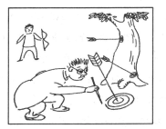
18.唐诗名句“掬水月在手，弄花香满衣”脍炙人口，为人传唱。请把这两句诗扩写成一个散文语段，要求：想象合理，至少运用一种修辞手法，不超过75字。（4分）
六、（18分）
阅读下面的文字，完成19～22题。
秋日太白鸟道
王芳闻
①太白山是我心中的一座神山。
②上小学时，我就知道长安八景有“太白积雪六月天”。我的老家与宝鸡市天度乡毗邻，门前一马平川，西邻法门寺，北依安息着大汉天子刘邦谋臣娄敬侯的明月山。
③在我有限的关于山水的知识里，我知道《魏书·地形志》载曰：“初有金星坠圭峰西，其精化为白石，若美玉，故名。”在我心中，太白山不是一座普通的山，我宁愿把它想象成通体放着灵光的太白金星的化身。
④秋风里，当我怀着虔诚的心，把沿途带来的红尘，在龙凤山的二郎神水里沐浴洁净时，我闻到了一种发自肌骨的异香。这种状态最适合于朝拜，你就要一身干净地进入太白山了。
⑤这是太白山北麓的一角。顺着汤峪口的幽谷，凌空走出一条汤峪河，怪石垒岸，雪浪湍急，把龙凤二山生生地分列两岸，大有“两山夹银练，秀水伴仙行”之态。汤峪河的净水把我的目光牵得牢牢的，我知道这是一条令人追怀的河，它从太白山峰的雪线上流下来，从大爷海的豁口里溢出来，从太白山北坡的岩石里渗出来，涓涓汇聚成一股纯净澎湃的气势，本身就藏着一股吸引人的力量。
⑥溯河而上，群峰夹峙，林深路窄，九曲回转，汤峪河随山势渐行渐高，给我最初的感觉很像太白山神甩出的白绫水袖，智者老子就是被这条水袖揽入襟怀的。他骑着青牛过函谷关，让心爱的坐骑在这里饮足了汤峪水，食饱了龙凤山的灵芝草，才去楼观台讲经的。于是青牛洞里夜夜传出“道德经”的诵经声，修道者接踵而来，王禅老祖王诩来了，鬼谷子来了，钟离洞宾湘子来了……天长日久，道教的诵经声渗透了太白山群峰，每一块岩石，每一滴清泉，每一枚绿叶，甚至每一朵流云，每一缕月光，都回应着“上善若水”一种教化万物的声音。
⑦诗仙李太白也是被这条水袖一遍遍揽入怀中的，他舍下长安宫里大唐天子的恩宠，高力士的脱靴侍墨，杨贵妃的奉宴歌舞，三上红桦坪，飞砚入云，泼墨留诗，成为千古绝唱。
⑧去太白泼墨岩，必经三国古栈道。这里海拔1200米，林密幽深，常常是雨雾迷漫，人在雾中，雨在雾前。此刻我们就在这迷蒙的雨雾中驾云而行。不经意间发现河对面突立的悬崖上有一条依山而修的木板，巨大的山岩上用朱漆行书凿刻着诗仙李白千古诵唱的绝句《蜀道难》：“西当太白有鸟道，可以横绝峨眉巅……”我心里告诉自己，这里便是寻寻觅觅了几十年的太白鸟道了，只有冒险身临其境，才能体会蜀道之险，得《蜀道难》之真味。栈道是依九曲回转的汤峪河一侧修建在悬崖峭壁之上的，仰望是如削的崖壁，脚底是湍急的流水峡谷。用“百里画廊”来形容太白鸟道一点不为过，这幅山水画卷正随着我们小心移动的脚步徐徐展开，一步一景，美不胜收。栈道时而隐入高大浓密的树枝之间，枯藤灌木密密匝匝，拉扯牵缠住去路；时而悬于岩石之上，如同云中攀爬天梯；时而又藏于巨石之下，那巨石又成了天然避雨亭了；薄薄的烟岚时而朦胧，时而散去，露出飞岩直下的一练瘦瘦的瀑布，仿佛诗仙李白飘然而去的白绫袍带。
⑨游兴太浓的我，一心想觅得一些诗仙的踪迹来。突然，透过一片姻岚，看见一座壁立千仞的岩石突兀在面前，岩面由于经年累月雨水的冲刷，留下一道道铁黑。这就是诗仙醉酒泼墨的泼墨山了。相传，当年李白求仙问道，途经此处，靠在一棵松树下歇脚，一青衣道士拿出一葫芦太白美酒，请他赋诗。李白仰脖一饮而尽，喝得酩酊大醉，诗兴大发，吟哦少顷，将笔掷于青石下，端起砚墨朝山上泼去。这一泼不打紧，却泼出了唐代诗仙的千年风骨，在山岩上留下了让游人永远读不透的无字天书。
⑩面壁泼墨山，我静心默读，悄然问自己，在亿万年吸天地之精华大化而成的灵岩上，藏着太白山神灵鬼怪、山水植物种种信息，岂是一首诗能为它点睛作注的，任何人为的痕迹都是多余的，这一点像大唐的那位睿智的女皇，在梁山大陵上留下一块巨大的无字碑，让后人永远有一种神秘感和敬畏感，李白的狡黠智慧正在于此。导游的解读正好和我的体味相反，她说李白在“举目风光皆是诗”的太白山美景面前，已难以找到形容的诗句，民间就有“李白奋笔不从心，诗到多时苦难吟。抛笔飞砚入云端，留下千古泼墨痕”的诗句。我悄悄地笑了，心里说，我们这些凡夫俗子谁能体味一代诗仙的心灵。我把宋代诗人邹浩的诗句改了改，送给了她：
泼成屏障几千春，沐雨栉风转更新。虽是太白醉时笔，重重苍墨谁解因？
（选自2014年6月《散文选刊》）
19.文章开篇写到“太白山是我心中的一座神山”，结合全文，概括作者这样认为的原因。（4分）
20．赏析文中划线句子的艺术手法与表达效果。（4分）
汤峪河随山势渐行渐高，给我最初的感觉很像太白山神甩出的白绫水袖，智者老子就是被这条水袖揽入襟怀的。
21.文中多处引用了古诗文，请举两例分别说明其作用。（4分）
22.文章结尾作者化用宋代诗人的诗句，用意何在？请结合文本加以探究。（6分）
七、（60分）
23．阅读下面的文字，根据要求作文。
整片的白桦林，高低一致，大小一般，齐刷刷的，非常壮观。在白桦林的生命历程中， 为了利于成长，它们总会果断舍弃那些侧枝，中间的主干没有分支，一株株笔直洁白的树干冲上云霄，不侧不倚，正与直是它们赖以生存的首要条件。各自占据的空间不多，它们才能聚成森林，和睦安平地在一起生活。
请根据阅读后的感悟和联想，自定立意，自拟标题，写一篇不少于800字的议论文。

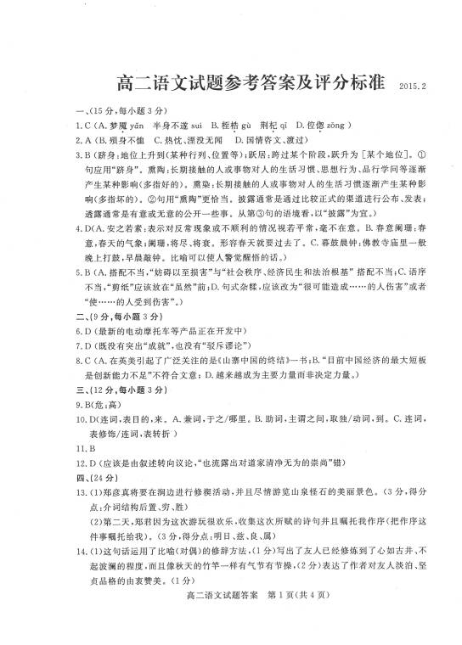
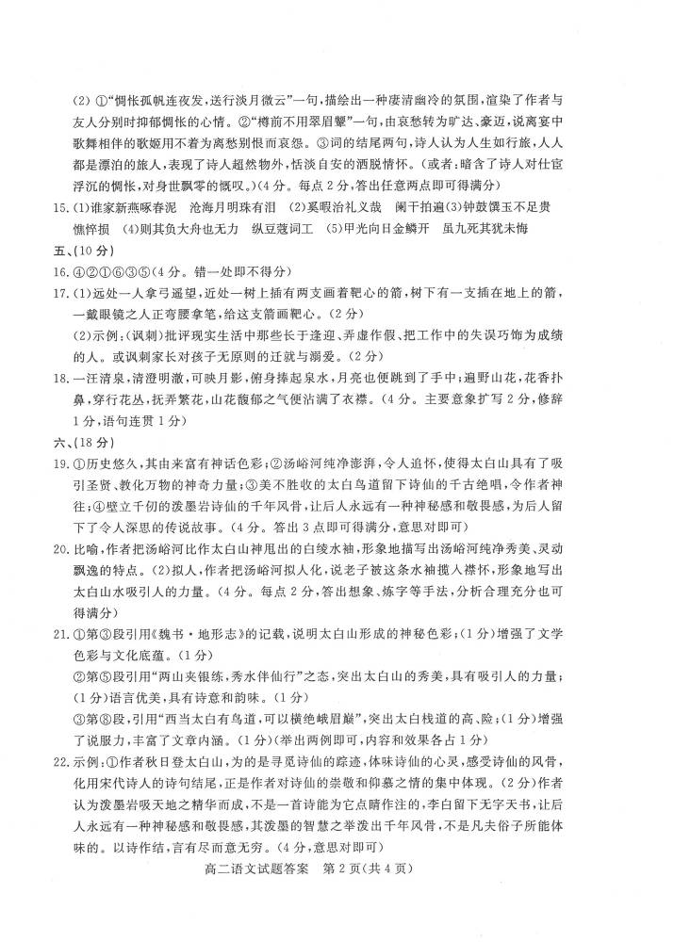
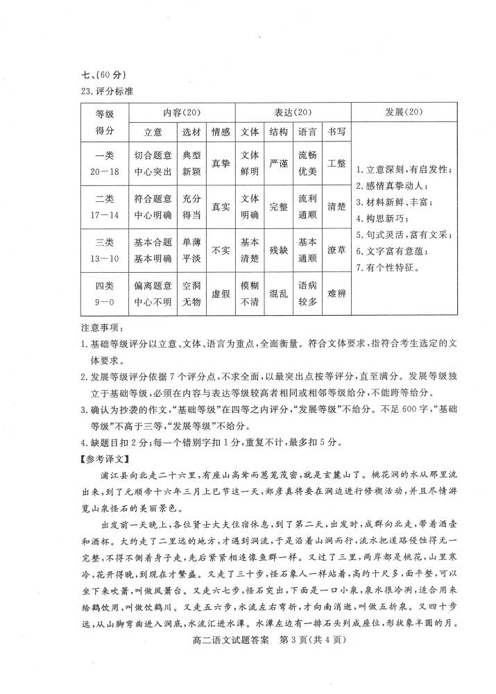
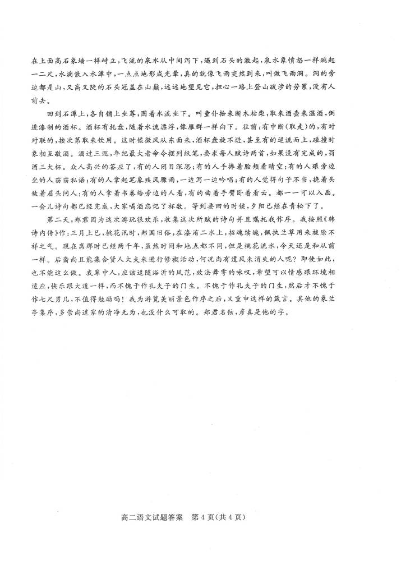
欢迎访问“高中试卷网”——http://sj.fjjy.org

